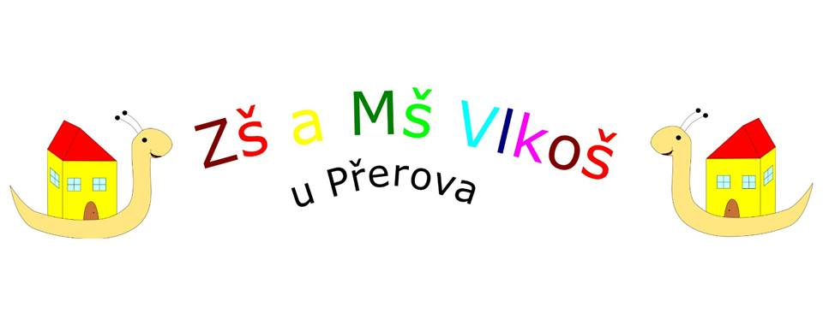Informace k zahájení školního roku 2017/2018
Z Á K L Á D N Í Š K O L A

- 4. 9. 2017 pondělí
Slavnostní zahájení školního roku
v 8:00 ve školní družině, slavnostní proslov, přivítání žáků, pohovory s třídními učiteli, žáci si vyzvednou přihlášku do školní družiny, nahlásí třídním učitelům, zda budou chodit na obědy.
Okolo 8:30 ukončení, odchod žáků domů.
Školní družina funguje až od 5. 9. 2017.
Přijďte slavnostně oblečení a radostně naladění, aktovky nechte zatím doma!

- 5. 9. 2017 úterý
Třídnické práce ve třídách, výuka do 11:40.
1. ročník pouze do 9:40, pak žáci mohou přejít do školní družiny nebo s rodičem odejít domů.
Žáci si přinesou aktovky, přezůvky, výtvarné potřeby, potřeby do TV.

- 6. 9. 2017 středa
Vyučování podle rozvrhu.
1. ročník končí 10:45, pak žáci mohou přejít do školní družiny nebo s rodičem odejít domů.

- 7. 9. 2016 čtvrtek a pátek
Vyučování podle rozvrhu.

Mgr. Marie Uhlířová
ředitelka

Telefon E-mail IČO Bankovní spojení
722 315 535 zsvlkos@seznam.cz 70989362 181382094/0300

